БЕЗУЧЕТНОЕ ПОТРЕБЛЕНИЕ ГАЗА
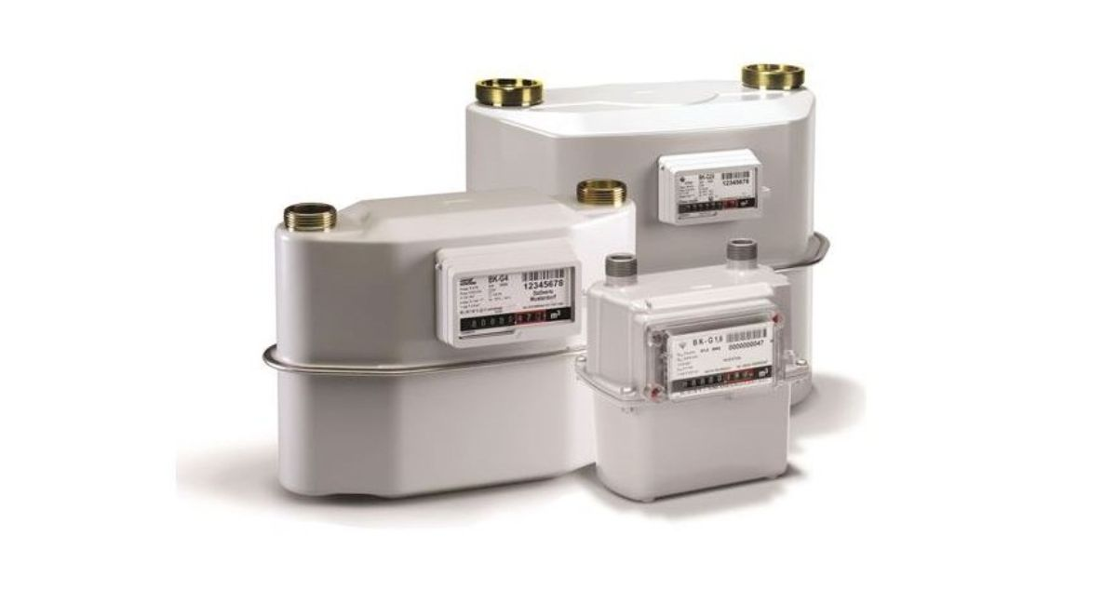
Уважаемые потребители газа!
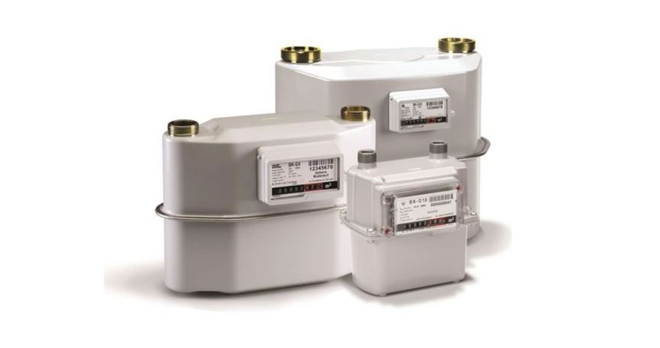

Всем известно, что индивидуальный прибор учета расхода газа (прибор учета) необходим для контроля за фактически потребленным объемом газа, ко всему прочему - это возможность экономить и гарантия того, что вы платите за газ, который действительно использовали.
При этом не секрет, что как среди потребителей газа, так и на интернет- ресурсах существуют «легенды» о способах хищения газа. Соблазн вмешательства в работу прибора учета с целью повлиять на показания возникает у людей, которым кажется, что проводимые ими манипуляции позволят «сэкономить» на оплате за газ. К сожалению, данная категория граждан уверена, что их действия, приведшие к искажению показаний прибора учета, не будут выявлены сотрудниками газоснабжающей организации и не владеют информацией о последствиях данных поступков.
Хотелось бы обратить внимание, что при обнаружении контролером признаков повреждения или вмешательства в работу прибора учета (царапины и сколы лакокрасочного покрытия, которые могут появиться при откручивании креплений корпусных деталей, повреждение обзорного стекла, нарушение установленных пломб), оформляется акт о безучетном потреблении газа. При этом прибор учета подлежит снятию для проведения внеочередной поверки в службе метрологии либо для направления в ремонт на завод- изготовитель. Таким образом, необходимо четко понимать, что все проведенные с прибором учета «манипуляции» будут установлены в любом случае. Дополнительным неприятным «бонусом» в этой ситуации (при подтверждении вмешательства в работу прибора учета), является обязанность потребителя возместить газоснабжающей организации стоимость выполненных работ по замене, транспортировке, поверке, ремонту прибора учета.
Также, в случае выявления безучетного потребления газа газоснабжающая организация обязана выполнить перерасчет платы за потребленный газ за предыдущие расчетные периоды начиная с даты последнего достоверного снятия и регистрации показаний прибора учета представителем газоснабжающей организации (но не более чем за три года). Перерасчет производится по ценам на газ, обеспечивающим полное возмещение экономически обоснованных затрат на оказание услуг, установленным в соответствии с законодательством для жилых домов (жилых помещений), не оснащенных приборами учета.
В соответствии с Правилами пользования газом в быту, потребители обязаны обеспечивать сохранность и поддержание в исправном состоянии прибора учета, сохранность пломб и пломбирующего материала, установленных заводами-изготовителями и газоснабжающей организацией, а также немедленно сообщать обо всех неисправностях счетчика газа. Кроме этого потребитель обязан согласовывать дату и время для предоставления доступа к газовому оборудованию.
Самовольное использование газа, является административным правонарушением и влечет наложение штрафа.
Приведем реальный случай, установленный газоснабжающей организацией:
Потребление газа жилого дома площадью 100 м", оснащенного газовой плитой, водонагревателем и отопительным котлом в зимний месяц в среднем составляло 400 м3 Начисление за газ по установленному тарифу в среднем за месяц - 45 рублей. Однако потребителю газа это показалось слишком большой суммой, что побудило его к противоправным действиям.
Обнаружив факт использования приспособления для механического торможения счетного механизма, контролером на месте был составлен акт безучетного потребления газа с последующим перерасчетом по установленным нормам в зависимости от площади дома и количества проживающих граждан, по тарифу полного возмещения экономически обоснованных затрат - 3,54 рубля. За месяц сумма, начисления с учетом двух проживающих граждан, составила 374,34 рубля. Это практически в 8 раз выше суммы оплаты по исправному счетчику! А с учетом того, что последняя сверка показаний счетчика работником газоснабжающей организации была пять месяцев назад, итоговая сумма начисления составила порядка 1872 рублей. Начисление дополнил еще штраф в размере четырех базовых величин.
Перерасчет, как правило, приводит к существенной задолженности, так как одномоментно насчитывается внушительная сумма, которую потребителю необходимо оплатить в одном расчетном месяце.
В случае неоплаты или оплаты в не полном объеме в установленные сроки (до 25 числа месяца следующего за расчетным), начисляется пеня в размере 0,3% от неуплаченной в установленный срок суммы за каждый день просрочки платежа. Впоследствии рост общего долга приводит к отключению потребителя газа от системы газоснабжения и взысканию задолженности в принудительном порядке. В итоге, в желании «сэкономить» выгода получается весьма сомнительная.
Во избежание подобных ситуаций Зельвенский РГС ПУ “Слонимгаз” напоминает о необходимости соблюдать Правила пользования газом в быту и обязательства, установленные договором на газоснабжение. Не загромождайте место установки счетчика и не используйте корпус прибора учета для хранения мелких бытовых предметов, чтобы не допустить повреждения пломб и пломбирующего материала. И запомните главное, вмешиваться в работу прибора учета запрещается!
В случае возникновения сомнения в работе прибора учета газа оперативно обращайтесь к специалистам газоснабжающей организации, по телефону 7-94-11.
Администрация Зельвенского РГС

